Министерство образования и науки Российской Федерации
Федеральное государственное бюджетное
образовательное учреждение высшего образования
Пермский национальный исследовательский
политехнический университет

Индивидуальное комплексное задание №2
Методы оптимизации

Выполнил:
Студент группы МИЭ-17 1б
Гневашев А.Д.
Проверил:
Доц. Макаревич Е.С.

Пермь
2021

Метод наискорейшего спуска
Метод наискорейшего спуска (в англ. литературе «method of steepest descent») — это итерационный численный метод (первого порядка) решения оптимизационных задач, который позволяет определить экстремум (минимум или максимум) целевой функции:
- это значения аргумента функции (управляемые параметры) на вещественной области.
В соответствии с рассматриваемым методом экстремум (максимум или минимум) целевой функции определяют в направлении наиболее быстрого возрастания (убывания) функции, т.е. в направлении градиента (антиградиента) функции. Градиентом функции в точке называется вектор, проекциями которого на координатные оси являются частные производные функции по координатам:
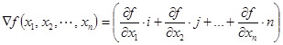
где i, j,…, n - единичные векторы, параллельные координатным осям.
Градиент в базовой точке строго ортогонален к поверхности, а его направление показывает направление наискорейшего возрастания функции, а противоположное направление (антиградиент), соответственно, показывает направление наискорейшего убывания функции.
Метод наискорейшего спуска является дальнейшим развитием метода градиентного спуска. В общем случае процесс нахождения экстремума функции является итерационной процедурой, которая записывается следующим образом:
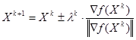
где знак «+» используется для поиска максимума функции, а знак «-» используется для поиска минимума функции;
- единичный вектор направления, который определяется по формуле:
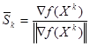
- модуль антиградиента определяет скорость возрастания или убывания функции в направлении градиента или антиградиента:
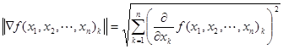
- константа, определяющая размеры шага и одинаковая для всех i-х направлений.
Величина шага выбирается из условия минимума целевой функции f(х) в направлении движения, т. е. в результате решения задачи одномерной оптимизации в направлении градиента или антиградиента:
Другими словами, величину шага определяют при решении данного уравнения:
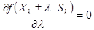
Таким образом, шаг расчета выбирается такой величины, что движение выполняется до тех пор, пока происходит улучшение функции, достигая, таким образом, экстремума в некоторой точке. В этой точке вновь определяют направление поиска (с помощью градиента) и ищут новую точку оптимума целевой функции и т.д. Таким образом, в данном методе поиск происходит более крупными шагами, и градиент функции вычисляется в меньшем числе точек.
В случае функции двух переменных данный метод имеет следующую геометрическую интерпретацию: направление движения из точки касается линии уровня в точке . Траектория спуска зигзагообразная, причем соседние звенья зигзага ортогональны друг другу. Условие ортогональности векторов направлений спуска в соседних точках записывается следующим выражением:

Метод Хука-Дживса
Алгоритм метода делится на две фазы: исследующий поиск и поиск по образцу.
Пусть задано начальное приближение 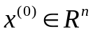, эту точку будем считать базисной. Задается начальный вектор приращений 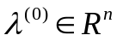.
- Исследующий поиск вокруг базисной точки:
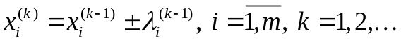
Если в окрестности базисной точки находится 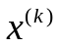, в которой значение функции меньше, чем в точке 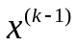, то эта точка также считается базисной.
- Поиск по образцу:
Находим новую точку и проводим исследующий поиск с тем же 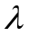. Если в окрестности этой точки находится точка, значение в которой меньше, чем в 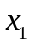, то эта точка выбирается в качестве новой базисной.
Когда шаги 1 и 2 оказываются неуспешными, то происходит уменьшение вектора :
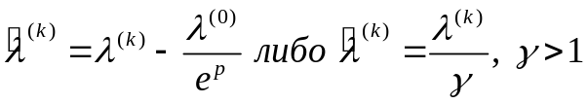
Условие окончания:
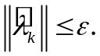

Постановка задачи
Требуется найти абсолютный минимум функции многих переменных 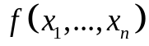, то есть такую точку 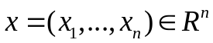, что
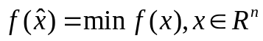
Данная задача может быть решена с помощью необходимых и достаточных условий абсолютного экстремума функции многих переменных.
Алгоритм аналитического решения выглядит следующим образом:
- Проверка существования решения;
- Применяем аналог теоремы Ферма;
- Проверяем условия второго порядка:
  - находим матрицу Гёссе;
  - проверяем по критерию Сильвестра;
- Если достаточные условия экстремума не выполняются, то проводим дополнительные исследования.
Исходные функции:
J₁(x,y)=3x²-3xy+4y²-2x+y
J₂(x,y,z)=3x²+4y²+5z²+2xy-xz-2yz+x-3z
В результате аналитического решения были найдены абсолютные минимумы обеих функций:
J1: (x^, y^) = (1/3, 0);
J2: (x^, y^, z^) = (-2/13, 3/26, 4/13).
Полученное решение проверено в математическом пакете Maple:
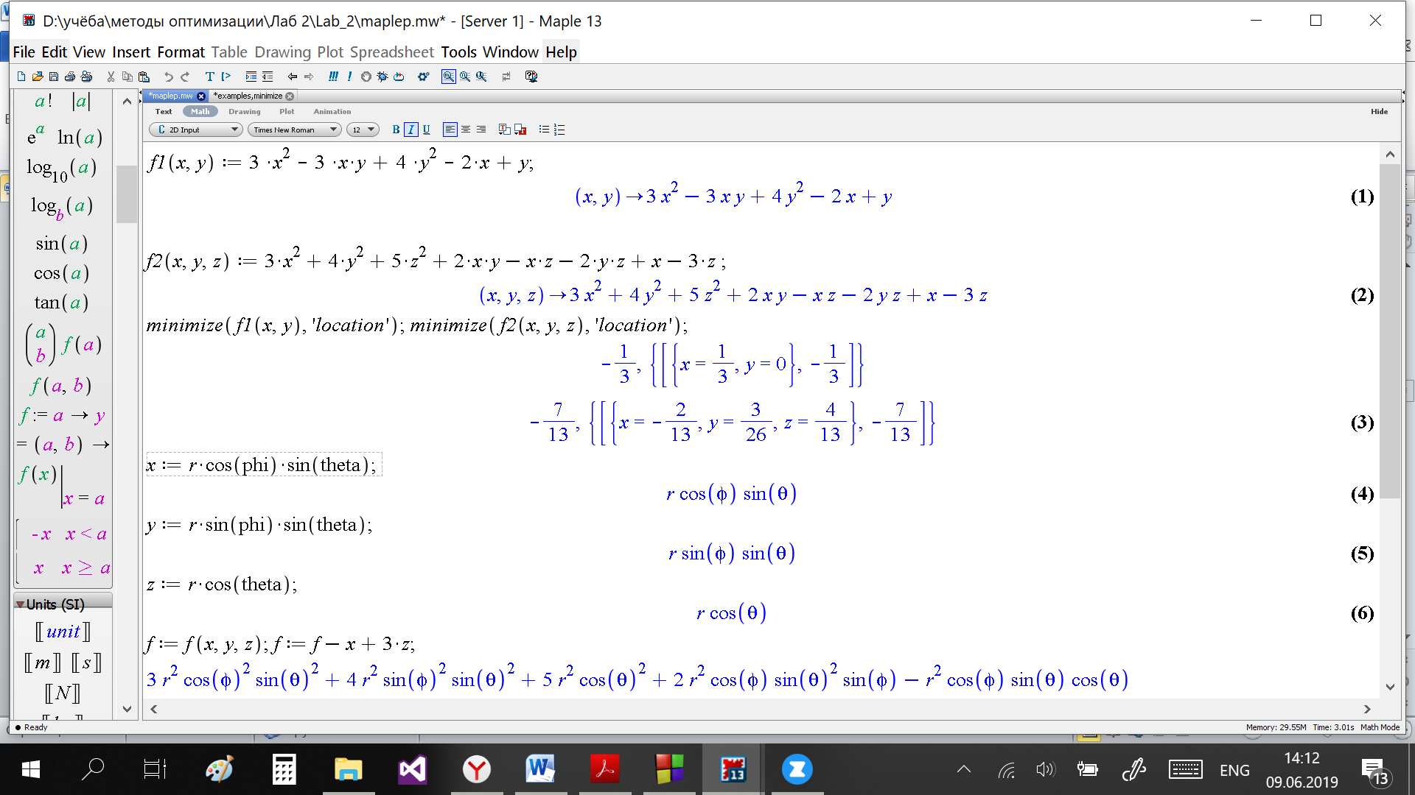
Численное решение данной задачи было реализовано с применением метода наискорейшего спуска и метода Хука-Дживса. На рис. 1, а и б представлены результаты работы программ.

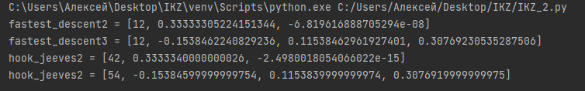
Как видим на рисунке, программа для метода наискорейшего спуска справляется с задачей в разы быстрее. Получено одно и то же значение минимума функции.
На рисунках 2-5 отражены графики сходимости методов.

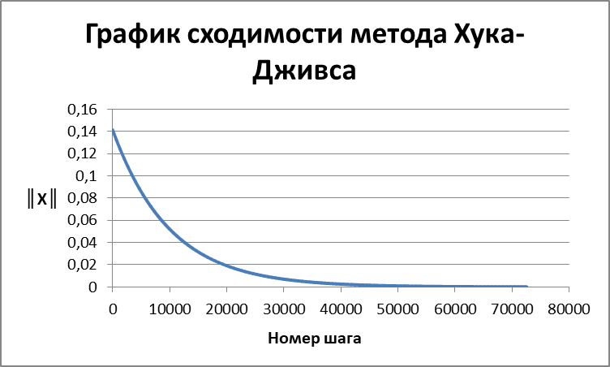
Рис. 2. Сходимость метода Хука-Дживса функции 2х переменных

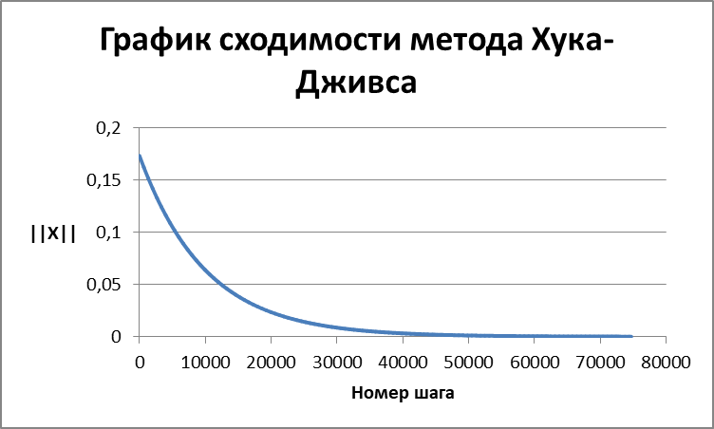
Рис. 3. Сходимость метода Хука-Дживса функции 3х переменных

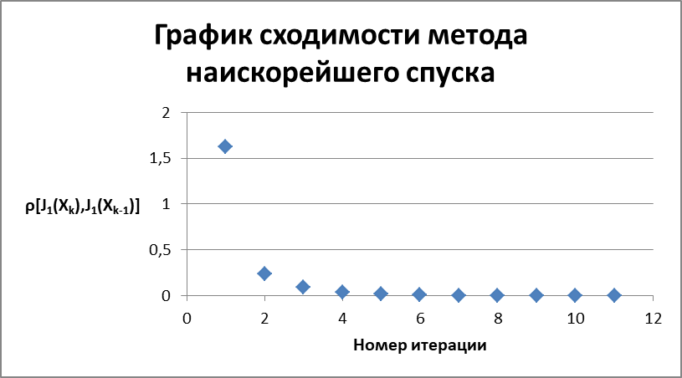
Рис. 4. Сходимость метода наискорейшего спуска функции 2х переменных
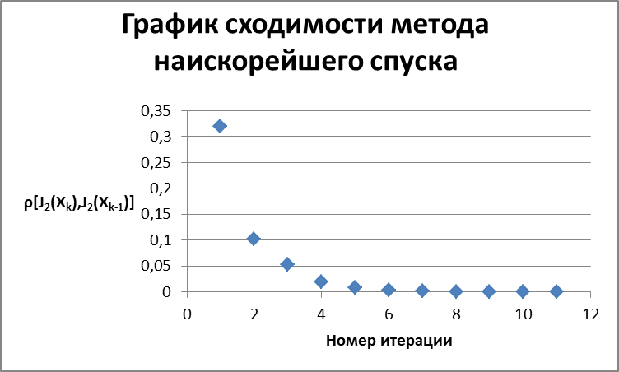
Рис. 6. Сходимость метода наискорейшего спуска функции 3х переменных

Во всех случаях наблюдается равномерная сходимость, что говорит о правильной работы методов.

Заключение
В ходе работы рассмотрены методы аналитического и численного решения задачи минимизации функции многих переменных без ограничений. В качестве численных методов были рассмотрены и численно реализованы метод градиентного спуска, наискорейшего спуска и метод Хука-Дживса. Полученные численные решения (выполненные с точностью до 6-го знака) совпали с аналитическими решениями. Метод наискорейшего спуска сходится быстрее, чем метод Хука-Дживса, однако, несомненным преимуществом метода Хука-Дживса является тот факт, что он относится к методам направленного поиска, использование которых необходимо при затруднении вычисления производной с заданной наперед точностью.

